Day 01 MySQL主从同步

一、MySQL主从同步

1.主从同步概述

1）MySQL主从同步

两种角色：

数据库服务 做主master库：被客户端存储数据访问的库

数据库服务 做从slave库：同步主库的数据到本机

MySQL主从同步作用：实现数据的自动备份

配置mysql主从同步结构

准备两台数据库服务器

192.168.4.51 192.168.4.52

master slave

客户端 254

# mysql –h192.168.4.51 –uadmin –p123456

· 对指定库的异地同步？

· MySQL主-->从复制架构的实现？

· MySQL服务器的只读控制？

2）案例拓扑

· 一主、一从

- 单向复制时，建议将库设为只读

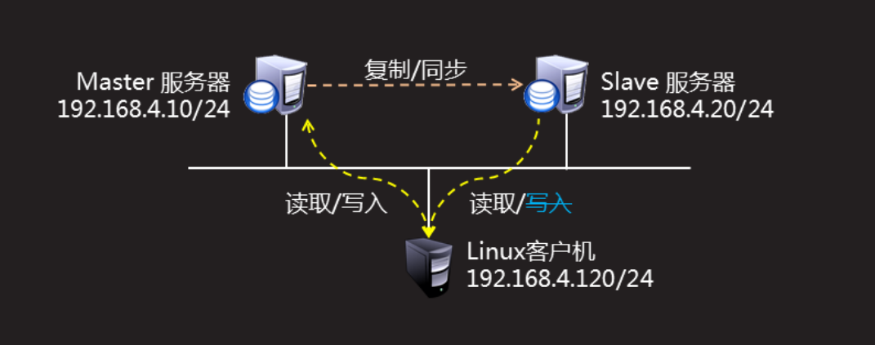

3）主从同步原理

· Master，记录数据更改操作

- 启用binlog日志

- 设置binlog日志格式

- 设置server_id

· Slave运行两个线程

- Slave_IO：复制master主机 binlog日志文件里的SQL到本机的relay-log文件里。

- Slave_SQL：执行本机relay-log文件里的SQL语句，重现Master的数据操作。

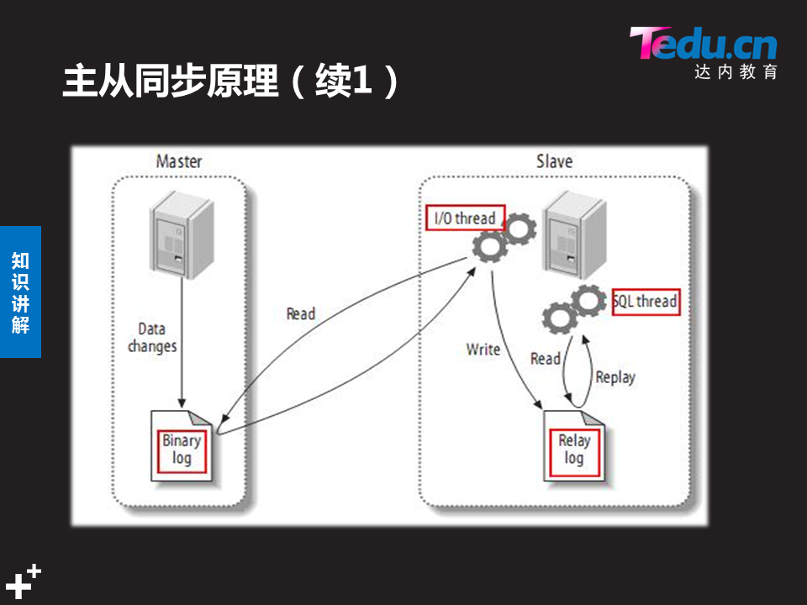

2.构建主从同步

1）基本构建思路

· 确保数据相同

- 从库必须要有主库上的数据

· 配置主服务器

1.启用binlog日志

2.授权用户

3.查看当前正在使用的日志

# vim /etc/my.cnf

[mysqld]

server_id=51

log-bin=master51

binlog-format=”mixed”

> grant replication slave on *.*

- > to

- > [repluser@’192.168.4.52](mailto:repluser@'192.168.4.52)’ identified by ‘123Gln!!’

>show

· 配置从服务器

1.验证授权用户

2.设置server_id

3.指定主库信息

4.查看从库状态信息

· 测试配置

- 客户端连接主库写入数据，在从库上也能查询到

3.常用配置选项